ЩЕПОВОЗ с ПОДВИЖНЫМ ПОЛОМ NS 3 R

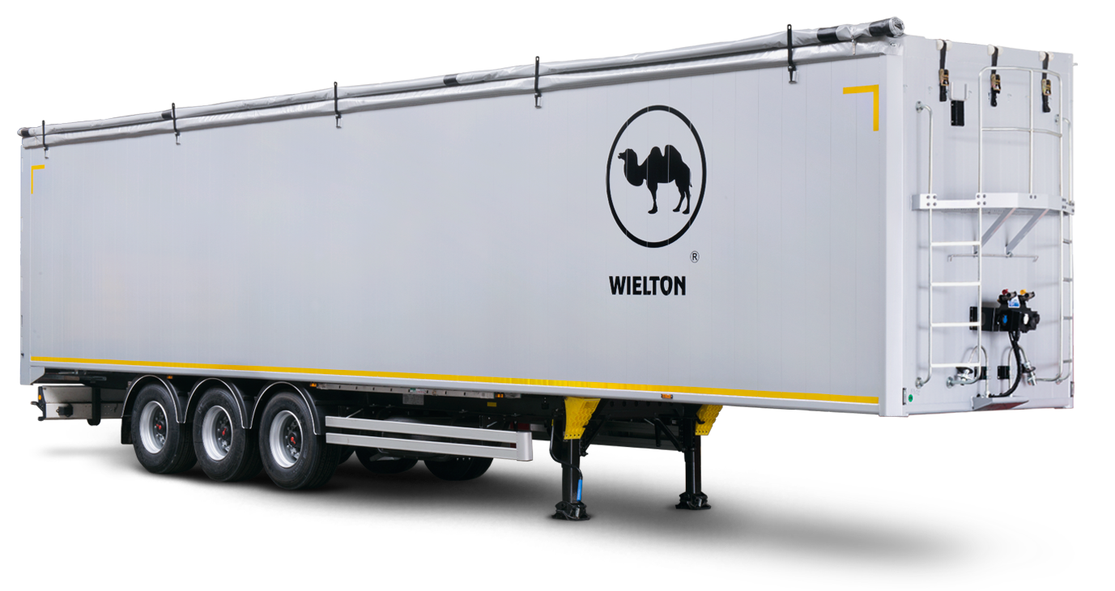
Pама | Кузов
- стальная конструкция из стали DOMEX с повышенной прочностью  - двухдиапазонные опорные ноги  - плита сцепки с 2-дюймовым шкворнем  - задний буфер в соответствии с ЕСЕ  - боковая защита в соответствии с ЕСЕ | - передвигающийся пол CARGO FLOOR,  - алюминиевый кузов,  - задние ворота алюминиевые, по 2 замка на створку,  - передняя стена алюминиевая  - движимая стена внутри загрузочной коробки  - тент сворачивающийся на бок
Шасси
- 3-осное SAF/BPW дисковое - техническая нагрузка оси до 9000 кг,
- пневмоподвеска,
- первая ось поднимается в автоматическом цикле
- клапан поднятия и опускания грузового кузова
Система торможения WABCO/HALDEX | Электрическое оборудование
- соответствует требованиям ADR  - автоматическая регулировка тормозов  - антиблокировочная система EBS с функцией Vehicle Stability - „RSP” или „RSS” или „TRS” | - 24 v в соответствии с ECE и ADR,  - задние фары комплексные:  - светодиодные – LED: позиционные  - вольфрамовые лампочки: свет заднего движения, противотуманные фары, света поворотников  - освещение номерных знаков, (лампочки)  - габаритные огни и боковое освещение диодные (LED)  - светоотражающие таблички,  - 2 подключаемые розетки и розетки EBS на передней стенке без проводов
Покраска
- все стальные элементы перед покраской дважды поддаются дробеструйной обработке в автоматических камерах,
- покраска производится в автоматических камерах в RAL....
- Цвет кузова -
Колеса | Прочие элементы
- стальные диски  - шины 385/65 R 22,5 - 7 штук (BRIDGESTONE, CONTINENTAL) | - 2 клина под колёса с креплением,  - инструментальный ящик с замком  - 4 крылья: 2 передние и 2 задние крылья с болотниками,  - входная лестница смонтирована в задней части кузова  - корзина на одно запасное колесо в задней части полуприцепа
Дополнительные опции
- Шины MICHELIN  - Шины BRIDGESTONE R 168/CONTINENTAL  - огнетушитель 6 кг  - ящик под огнетушитель | - нестандартный цвет рамы и стоек  - корзина/лебёдка для запасного колеса (доп)  - дополнительный инструментальный ящик  - счётчик пробега

ГАРАНТИЯ:
- 1 год без лимита пробега.
Розничная Цена: ПО ЗАПРОСУ

АДРЕС ПЕРЕДАЧИ ТОВАРА:
- г. Москва
СРОК ПОСТАВКИ:
- ПО СОГЛАСОВАНИЮ!
ТЕХНИЧЕСКИЕ ДАННЫЕ:
- Чертеж и технические данные присланы в приложении настоящего предложения. Все массы указаны без опционного оборудования и запасного колеса с допуском +/-5%.
СЕРТИФИКАЦИЯ:
- Техника сертифицирована согласно ТР ТС 018/2011.

ТЕХНИЧЕСКИЕ ДАННЫЕ:

А | Внешняя длина | mm | 14 100
B | Внутренняя длина платформы | mm | 13 530
C | Внешняя ширина | mm | 2 550
D | Ширина внутренняя платформы | mm | 2 480
E | Внешняя высота | mm | 4 000
F1 | Внутренняя высота | mm | 2 610
G | Колесная колея | mm | 2100 / 2040
H | Межосевое расстояние | mm | 1 310
K | Высота седла | mm | 1 150
L | Высота платформы | mm | 1 410
M | Расстановка: шип – средняя ось | mm | 6 390
Количество европоддонов |  | шт | 33
Допустимый полный вес |  | kg | 39 000
Собственный вес |  | kg | 8 900
Нагрузка на ось |  | kg | 3 x 9000
Нагрузка на седло |  | kg | 12 000
Объем кузова |  | m3 | 87

Производитель сохраняет за собой право изменения технических параметров транспортного средства

